Открытый урок
в VIII классе
ТЕМА:
«Функция у = √Х и её график.»

г. Минеральные Воды 2011 -2012 уч.год.
учитель:Здвижко Екатерина Михайловна

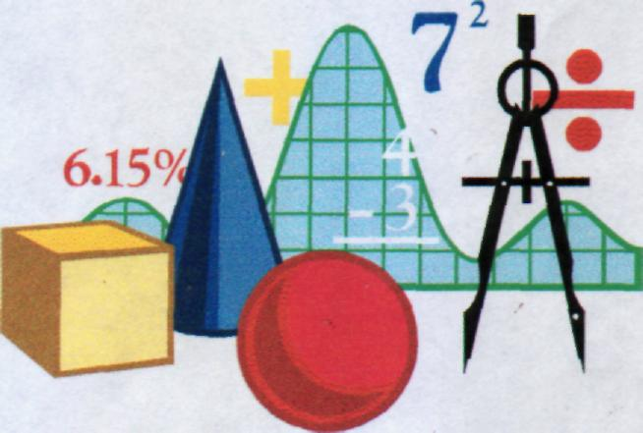

Тема: Функция y=√x и ее график.

Цель: Закрепить знания учащихся по теме
ПЛАН УРОКА:
- Сообщение темы и цели урока.
- Проверка домашнего задания.
- Устные упражнения.
Беседа по вопросам.
к | О | Н | Д | Е | Н | с | А | ц | И | Я
15 | нет | 13 | 8 | √l4 | 13 | да | 7 | 15 | 1 | 12
l.√69=13 н
- √225=15 ц
- √16-√9=1 и
- (√8)² = 8
- Пересекаются ли графики функции у = √х и прямая у = -2 (нет) О
- Является ли (.) А(81 ;9) (.) графика у = √x (да) С
- Сравнить √8 и √ l4 E (большое)
- Сравнить 7 и √62 (меньшее)
III. "Кто быстрее"
1) √25 - √l6 = (l)
- √81 + √9 = (12)
- 5* √121 = (55)
- 8* √0,01 = (0,8)
- √9 + √4 + √16 = 9

Каждая парта решает свой пример.

IV Работа в тетради.
№1 Сравнить числа.
1 Общее для всех.
а) √43 < √56 б) √2,6 > √2,1 в) √1,44 = 1,2 г) √48 < 7
д)√30<6

Затем по вариантам:

I. Вариант. | П. Вариант.
√54<√56 | √31<√33
√l21=ll | √l96=14
√l,8>√0,8 | √l,9>√o,8
√38>6 | √47<7
9>√l8 | 4<√26
√1,69=1,3 | √2,25= 1,5
II. Принадлежит ли графику функция y=√x точка
А(16;4)ДА М(3;9)НЕТ
В( 100; 10) ДА К(-36;6) НЕТ
О(0;0) ДА Е(0,8;0,9)НЕТ
IV. Расположите в порядке возрастания числа:
√15; 3 ; √16,5 ; 4 ; √19 ;
=> √ 15 ; √9 ; √16,5 ; √16 ;√19.
9 √15 √16,5 √19
V. Вычислить.
А) √4 * √49 В) √25 : √400
Б) 2*√9 - √64 Г) (√ 9)² - 7,5
Д) (√0,4)² - 0,5 Е) √64 : √ 160

Самостоятельная работа (дифференцирование)
"5"
- √4*(0,3+0,07) 3. √10- 4*3 * √1369-2*37*29+841
- √5 + 24 4. -5*√0,25 + 2,4
5. √0,5 - 0,4
«4»
1. √4 + 20 2. 6*(√5\6)² 3. √4*5- 6
4. 3*√4 - √36 5. √10 - 4*3
«3»
1. √16*√9 2. √25-√49 3. 7*(√2\7)²
4. √4 + 33 5. √169 -1
Ш. Итог урока.
IV. Дом. Задание.

